2017-2018学年度第二学期期中考试
班级 姓 名 准考证号 第 考场 座位号___ ___
———————————密—————————————封———————————线 ———————————————
海门市东洲国际
中南·东洲国际
八年级物理卷

考试时间： 120分钟 试卷分值：120分
命题人： 黄鸣燕 审核人： 杨春红
第Ⅰ卷（选择题 共30分）
第Ⅰ卷共15小题，每小题2分，共30分．每小题给出的四个选项中只有一个选项正确．
1．下图所示情景中，属于增大压强的是
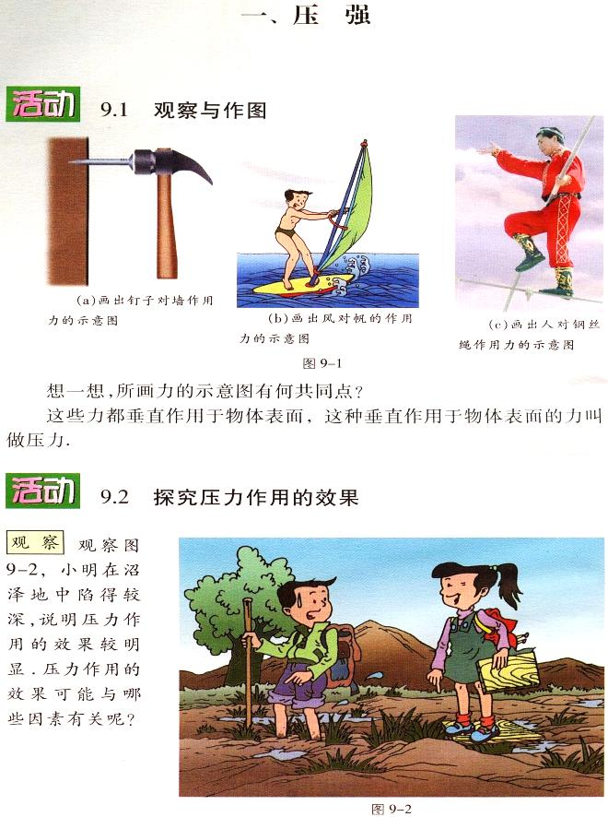
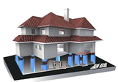
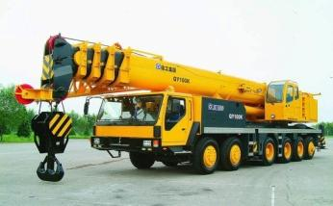
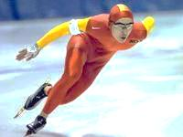
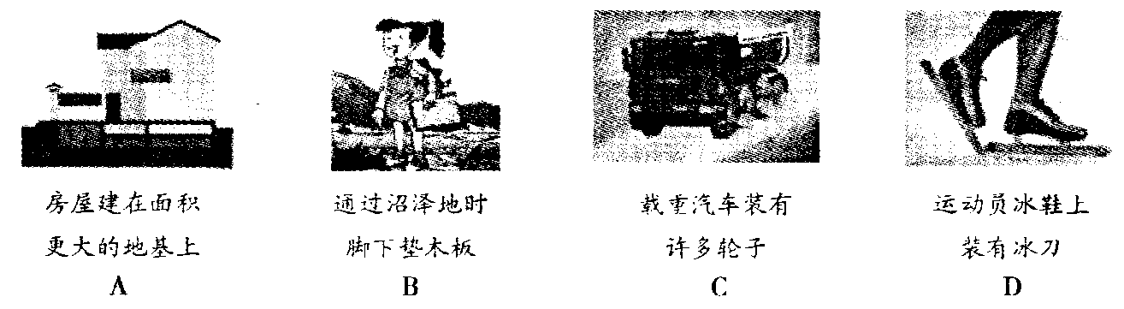

第1题图
2．下列现象中，能说明分子在永不停息地运动的是
A．烟雾弥漫 B．雪花飞舞 C．香气扑鼻 D．尘土飞扬
3．下列关于一名普通中学生的数据，合理的是
A．质量约为50g B．体积约为0.5 m³
C．密度约为1×10³g/cm³ D．重力约为500N
4. 人用手抓住绳子提起一条鱼，鱼受到向上的拉力，这个拉力的施力物体是
A．绳子 B．鱼 C．手 D．地球
5．下列事例中属于应用了重力方向的特点的是
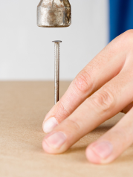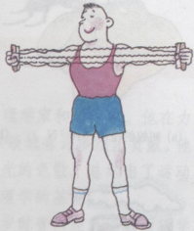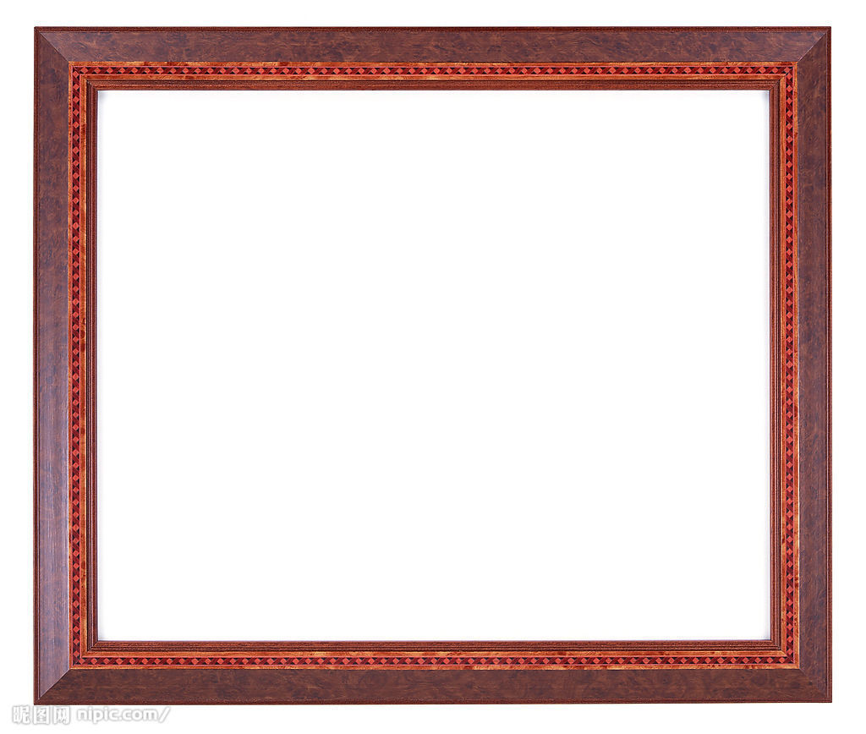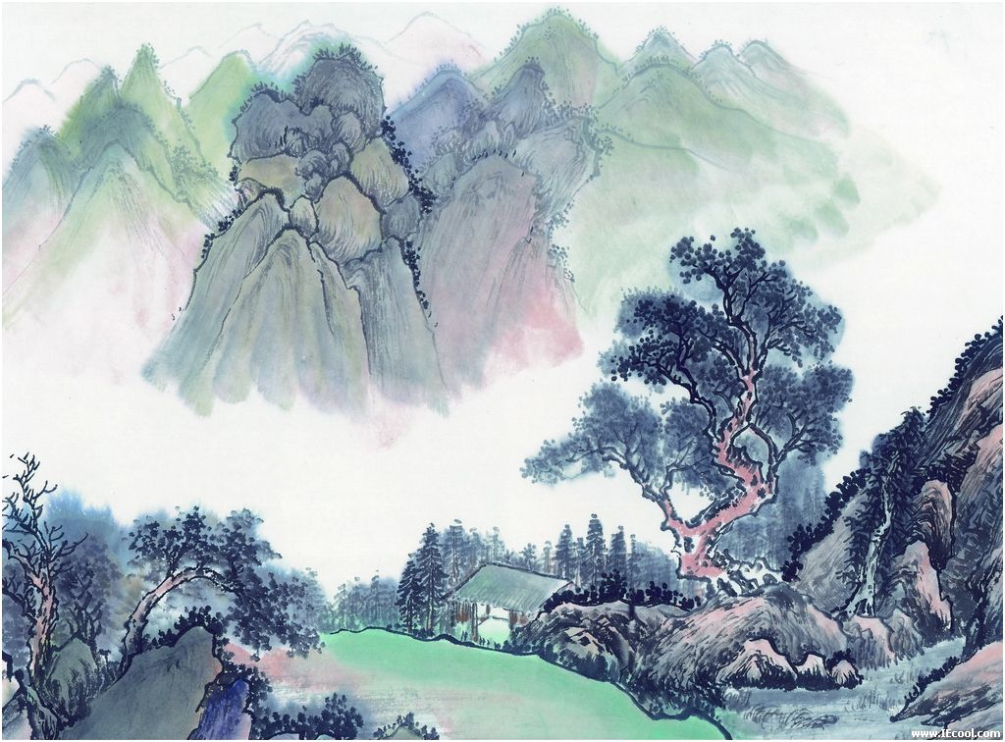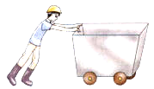
A．敲打钉子 B．用力拉弹簧 C．用重锤线检查相框是否挂正 D．往前推车
第5题图
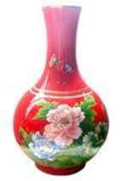
6.如图所示，一个花瓶放在水平桌面上，下列一对力中是平衡力的是
A．花瓶受到的重力和花瓶对水平桌面的压力
B．花瓶受到的重力和水平桌面对花瓶的支持力
C．花瓶受到的支持力和花瓶对水平桌面的压力
D．桌子受到的重力和花瓶对水平桌面的压力
第6题图

7.用弹簧测力计拉着重8N的物体在水平面上以2.5m/s的速度做匀速直线运动，弹簧测力计的示数为2N。当绳子突然断开时，则
- 物体速度保持不变，受到的摩擦力小于2N
B. 物体速度逐渐减小，受到的摩擦力等于2N
C. 物体速度逐渐减小，受到的摩擦力等于8N
D. 物体立即停止，受到的摩擦力为零
8．如图所示的实验现象所揭示的原理或规律与对应的应用技术不正确的是
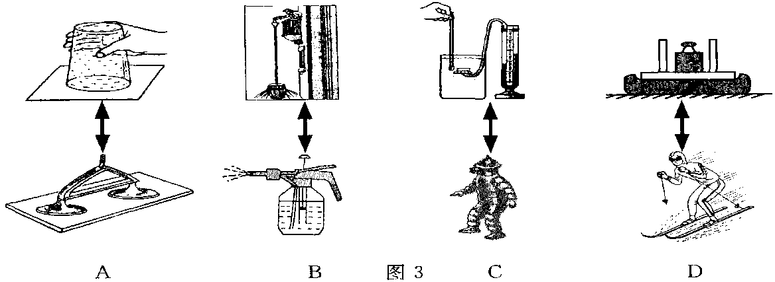
A B C D

第8题图
9.氢气球下吊一小重物G在空气中做匀速直线运动，若不计空气阻力和风力影响，而小重物G恰能沿MN方向斜上升，下图中气球和重物G在运动中所处的位置正确的是
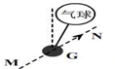
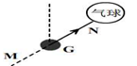
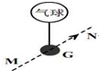
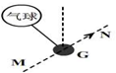
B

A

C

D

第9题图
10.龙卷风的实质是高速旋转的气流，它能把地面上的物体或人畜“吸”起卷入空中，龙卷风能 “吸”起物体的主要原因是
A．龙卷风内部的气压远小于外部的大气压 B．龙卷风产生了强大的静电，将物体吸上天空
C．龙卷风使物体受到的重力变小了 D．龙卷风增加了空气对物体的浮力
11. 如图所示,质量为m的物体夹在两块木板之间匀速竖直下滑,若将力F作用在物体上,使它竖直匀速向上运动,则F为
A. mg B. 2mg C. 0 D. 无法判断
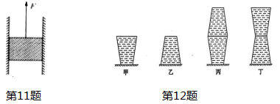

12.如图所示，两个完全相同的装满豆浆的密闭杯子，以如图四种不同的方式放在水平桌面上，若杯子上表面面积是下表面面积的2倍，它们对桌面的压强大小分别是p_{甲}、p_{乙}、p_{丙}、p_{丁}，则
A.p_{甲}＜p_{乙}＜p_{丙}＜p_{丁} B.p_{乙}＜p_{甲}＜p_{丁}＜p_{丙}
C.p_{乙}＜p_{甲}=p_{丁}＜p_{丙} D.p_{丙}＜p_{乙}＜p_{丁}=p_{甲}

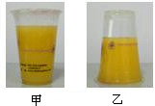
13. 一个未装满饮料的密闭杯子，先正立放在桌面上（如图甲），然后反过来倒立放在桌面上（如图乙），两次放置饮料对杯底的压力和压强分别是F_{甲}、F_{乙}、和P_{甲}、P_{乙}，则下列关系式正确的是
A. P_{甲}＞P_{乙} F_{甲}＞F_{乙}
B. P_{甲}＜P_{乙} F_{甲}＜F_{乙}
C. P_{甲}=P_{乙} F_{甲}=F_{乙}
D. P_{甲}＞P_{乙} F_{甲}＜F_{乙} 第13题图
14.匀速地向某容器内注满水，容器底所受水的压强与注水时间的关系如图。这个容器可能是
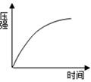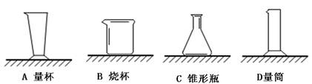
第14题图
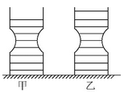
15.在两个完全相同的容器中分别倒入甲和乙两种不同的液体，如图所示，下列分析正确的是
A.若甲和乙的质量相等，则甲的密度小于乙的密度
B.若甲和乙对容器底部的压强相等，则甲的质量小于乙的质量
C.若甲和乙对容器底部的压强相等，则甲的密度小于乙的密度
D.若甲和乙的质量相等，则甲对容器底部的压强小于乙对容器底部的压强 第15题图
第Ⅱ卷 （非选择题 共90分）
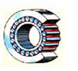
16.（2分）向一满杯水中加几勺子盐，可以发现水不但没从杯中溢出，反而看到水面会下降，这是由于 ▲ ；将一块橡皮放在一把塑料尺上(靠近的一面要光滑)，压紧后过一段时间，会发现它们好像是用胶水粘在了一起，这是由于 ▲ 。
17.（3分）自行车刹车时，是通过增大刹车皮与车圈之间的 ▲ 来增大摩擦。一辆汽车陷进了泥坑里，司机将一些稻草塞进后轮底下，汽车很快就爬上来了，这是利用增大 ▲ 的方法增大摩擦力。如图所示，许多机器的轴上都装了滚动轴承，这是因为在压力相同的情况下， ▲ 。 第17题图
18.（5分）学校花样滑冰表演赛上，小华站在小明身后且都保持静止．表演开始，小华水平向右推小明，使小明加速向右滑去，可见推力改变了小明的 ▲ ；冰刀很锋利，减小了冰刀对冰面的施压面积，增大了冰刀对冰面的 ▲ ．脱离接触后，小明仍然向右运动，原因是▲ ．最终，小明慢慢静止下来，原因是小明受到了▲ 力的作用，该力的施力物体是▲ ．
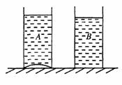
19.（3分）如图所示，水平桌面上有两个重力不计的圆柱形容器A、B，横截面积均为5.0×10⁻³ m²， A的底面向上凸起，B的底面为平面．在两容器中均加入重为10N的水，则B对桌面的压强为 ▲ Pa，A对桌面的压强 ▲ (选填“大于”、“小于”或“等于”)B对桌面的压强．若A、B容器的水中同一高度处压强分别为pA、pB，则pA ▲ pB 。(选填“大于”、“小于”或“等于”)。 第19题图
20．（3分）将质量为25kg，边长为10cm的正方体物块放在1m²水平桌面的中央，该物块对桌面的压力大小为 ▲ N，压强为 ▲ Pa；如果沿竖直方向将该物块切去一半，则剩余部分对桌面的压强为 ▲ Pa。（g=10 N／kg）
21.（2分）体积为0．9m³的冰熔化成水后，质量为 ▲ kg，体积为 ▲ m³。
（ρ_{冰}=0.9×10³kg/m³ ,ρ_{水}=1.0×10³kg/m³）
22.（2分）如图，图钉尖的面积是5×10⁻⁸m²，图钉帽的面积是 1×10⁻⁴m²，松木能承受的最大压强是5×10⁸Pa，手指至少要用 ▲ N 的力，图钉尖才能进入松木；图钉静止时，它受到水平向左的力 ▲ 水平向右的力．（选填“大于”“小于”“等于”）
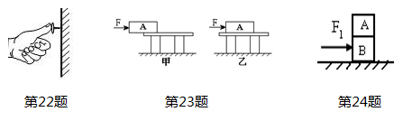
23.（2分）如图所示，物体A在水平推力F的作用下，从甲图位置匀速运动到乙图位置。在此过程中， 推力F将▲ ，物体对桌面的压强将▲ 。（填“变大”、“不变” 或“变小”）。
24.（2分） 如图所示，两个重为20N的相同物块A、B叠放在一起，受到10N的水平推力F₁的作用，在水平地面上一起做匀速直线运动，则此时B受到的摩擦阻力为▲ N，A受到的摩擦阻力是 ▲ N。
25.（3分）小明用细线系住重为5N的物体，使其一半体积浸入盛满水的溢水杯中，物体排开的水重为2N，此时物体所受的浮力为▲ N，将物体浸没在水中，此时物体所受的浮力为▲ N，物体排开的水的体积为▲ m³。（取g＝10N／kg）
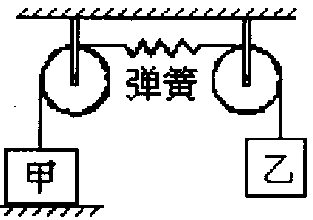
26．（2分）如图所示，两个物体甲和乙通过细绳与弹簧连接在一起。甲重12N放在地面上；乙重5N被吊在空中，它们均保持静止。若不计弹簧及细绳的重力，弹簧受到的拉力为▲ N，甲物体受到的支持力为▲ _N。

第26题图
27.（2分）有质量相同的两个实心球，其密度分别为水的密度的2倍和3倍，把它们分别挂在两个弹簧测力计的下端，然后将两球浸没在水中，此时两球所受浮力之比为▲ ，两弹簧测力计的示数之比为 ▲ 。
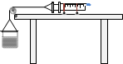
28. （2分）做“估测大气压值”的实验时，为消除活塞与针筒间的摩擦力对实验的影响,小明采用了图示装置,将注射器筒固定在水平桌面上,把活塞推至注射器筒底端,用橡皮帽封住注射器的小孔,活塞通过水平细线与烧杯相连,向烧杯中缓慢加水,当活塞刚开始向左滑动时,测得杯与水的总质量为0.69kg;然后从烧杯中向外缓慢抽水,当抽出0.41kg水时,活塞又开始向右滑动,针筒活塞的面积为5×10⁻⁵m²,轮轴间的摩擦和细线重不计，取g＝10N／kg.则活塞与注射器筒之间的摩擦力为▲ N,所测大气压的值应为 ▲ Pa.
第28题图

29.（6分）按照题目要求作图：
（1）一重为G的物体，随着传送带一起沿水平方向向右做匀速运动，不计空气阻力，请在图中画出物体A受力的示意图；
（2）画出物体在光滑斜面上下滑时受力的示意图；
（3）画出小球所受浮力的示意图。
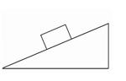
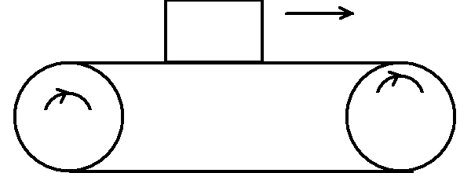

第29题图
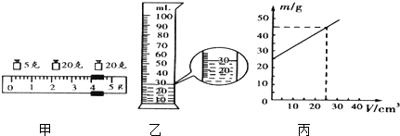
30.（8分）在学习了测量物质密度后，爱探究的小明想测出某种未知液体的密度，具体操作如下：

第30题图
（1）测液体质量：天平平衡时，放在右盘中的砝码大小和游码的位置如图甲所示，则称得烧杯和液体的质量m为▲ g．
（2）测液体体积：将烧杯中的液体全部倒入量筒中，液面达到的位置如图乙所示，则该液体的体积V为 ▲ mL，尽管体积测量方法正确，但大家对他的实验过程及结果进行评估时，发现测得的液体的密度测量值比它的实际值要 ▲ （选填“偏大”或“偏小”）．
（3）小明对测量方法进行修正后，测出了几组实验数据，并根据测量结果作出了“m-V”图像，如图丙所示，由图象可知该液体的密度为 ▲ g/cm³．
（4）小红的学习小组也进行了如下的实验探究：
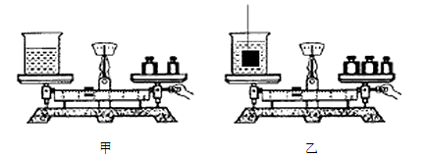
①调节天平平衡。 第30题图
②用天平测出石块的质量m₁。
③如图甲所示，将烧杯中装入适量的水，置于天平上，平衡时的读数为m₂。
④如图乙所示，接着用细线将石块栓住，使之完全浸没在上述烧杯的水中，天平平衡时的读数为m₃，（此时手向上拉住细线的另一端，石块不触杯壁和杯底，水不溢出）。
⑤若水的密度为ρ_{水}，则石块排开水的质量为 ▲ ，石块的体积为 ▲ 。
⑥石块的密度表达式ρ_{石}= ▲ 。
⑦此实验过程中若将（3）（4）顺序对换，则所测密度偏 ▲ 。
31.（6分）用如图所示的实验装置研究“运动和力”的关系。
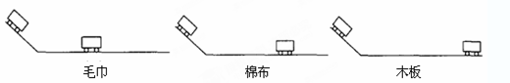
（1）让小车从斜面上滑下后沿水平面运动，是为了使小车在竖直方向上受到的 ▲ 力和 ▲ 力相平衡，其作用效果相互抵消，相当于小车只受水平方向上的摩擦力；
第31题图
（2）每次都让小车从同一个斜面的同一高度位置由静止开始滑下，是为了 ▲ ；
（3）比较图中小车在不同表面滑行的最大距离，可以得出：在初速度相同的条件下，水平面越光滑，小车受到的摩擦力越 ▲ ，速度减小得越 ▲ ；
（4）在此实验的基础上进行合理的推理，可以得到：运动物体不受外力时，它将 ▲ 。
32.（4分）小明同学利用A、B两物体、砝码、泡沫等器材探究“压力的作用效果与什么因素有关”的实验．如图1所示．
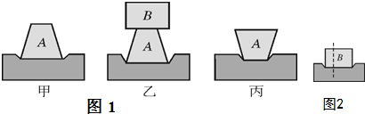

第32题图

（1）实验中小明是通过观察 ▲ 来比较压力作用效果的．
（2）比较甲、乙两图所示实验，能够得到的结论是 ▲
（3）若要探究“压力的作用效果与受力面积大小的关系”，应通过比较图 ▲ 所示实验．
（4）小华同学实验时将物体B沿竖直方向切成大小不同的两块，如图2所示．他发现它们对泡沫的压力作用效果相同，由此他得出的结论是：压力作用效果与受力面积无关．你认为他在探究过程中存在的问题是 ▲ ．
33.（5分）童童和同学们在探究“浮力大小与哪些因素有关”时，操作如下：
（1）如图甲所示童童把一个饮料罐慢慢按入水中，感觉用力越来越大，由此猜想浮力大小可能与排开水的体积有关，于是他设计如图乙所示实验步骤，根据 ▲ 两图可以验证猜想是否正确；

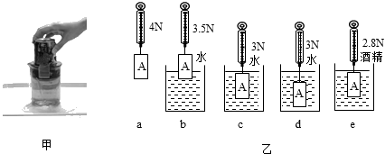

第33题图
（2）童童通过观察b，e两图，得出了“浮力的大小与液体密度有关”的结论，你认为这样得出结论是否合理 ▲ （选填“是”或“否”），请你说出理由 ▲ ；
（3）实验结束后童童联想到压强知识，提出了下面两个问题，请你帮助解答（以下两空均选填“”“”或“”）；
①b、d两图中A下表面受到水的压强分别是P₁、P₂，则P₁ ▲ P₂；
②b、c两图中烧杯对水平桌面的压强分别是P₃、P₄，则P₃ ▲ P₄。
34.（5分）按照交通部规定，我国载货车辆严禁超载，车辆的轮胎对地面的压强应控制在
7×10⁵Pa以内。检查人员在丁堰高速路口对一辆四轮汽车进行抽查，测得其实际总质量为12t。若汽车每个车轮与水平地面的接触面积为300cm²，（取g＝10N／kg）。求：
⑴被查汽车的总重力多大？
⑵该车对地面的压强多大？是否超过规定？
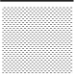
35．（8分）如图是小勇研究弹簧测力计的示数F与物体A下表面离水面的距离h的关系实验装置．其中A是底面积为50cm²的实心均匀圆柱形物体．用弹簧测力计提着物体A，使其缓慢浸入水中（水未溢出），得到F与h的关系图像如图中实线所示．
第35题图
6
2.8
2
F
/
N
h
/
cm
水
0
h₀
未知液体
A
h
（1）完全浸没时，A受到水的浮力；
（2）A圆柱形物体的高；
（3）A圆柱形的密度；
（4）小勇换用另一种未知液体重复上述实验并绘制出图中虚线所示图像，则该液体密度．（取g＝10N／kg）
36．（9分）小明用如图甲、乙所示的装置，探究滑动摩擦力的大小与哪些因素有关．
甲
第36题图
4.3
4.0
3
5
O
F/N
t/s
丙
丁
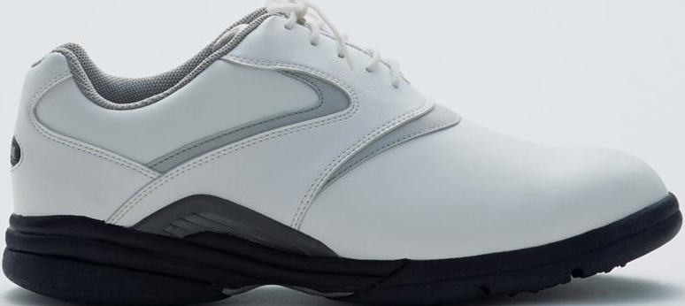
弹簧测力计
细线
木板

乙

（1）如图甲所示，他首先用弹簧测力计水平拉动木块在水平桌面上做匀速直线运动，这样做的目的是使拉力与摩擦力 ▲ ．
（2）比较甲图和乙图所示实验，说明滑动摩擦力的大小与 ▲ 有关．
（3）小明在进行乙图中实验时，当弹簧测力计为7N时，木块做匀速直线运动，若用8N的力拉着木块和砝码水平一起做加速运动，则木块所受的滑动摩擦力为 ▲ N，此时砝码受 ▲ （静/滑动）摩擦力作用，方向为水平 ▲ （向右/向左）．
（4）小明某次拉动木块由静止变为匀速运动时，拉力F随时间t的变化关系如图丙所示．其中0～3s木块处于静止状态，3s时木块开始运动，木块运动后随即改变拉力，3s～5s时间内木块作变速直线运动；木块在5s后处于匀速直线运动状态．则当用4.1N的水平拉力拉静止的木块时，木块所受摩擦力大小为 ▲ N，当用4.5N的水平拉力拉木块时，木块所受摩擦力大小为 ▲ N．
（5）实验后，小刚同学为了测试他穿的橡胶底和牛筋底的运动鞋时哪个鞋底表面更粗糙．
①小刚发现牛筋底的运动鞋较轻，于是便向鞋中添加了适量的砝码，目的是 ▲．
②小刚在拉动过程中发现，匀速直线拉动鞋实际很难控制，于是他将鞋放在水平放置的木板上，将弹簧测力计固定，改为拉动木板，如图丁所示，其目的 ▲ （不需要/需要）使木板作匀速直线运动．
37．(6分)随着人们生活水平的不断提高，各种轿车已经走进我们的家庭．轿车的一些设计和使用过程中的许多现象与物理知识有关，请你用学过的物理知识解答下面的问题（取g＝10N／kg）：
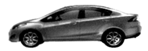
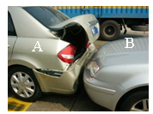
（1）如图甲所示是小丽家新买的轿车，总质量1.2×10³kg，车轮与地面总接触面积8×10⁻³m²，则轿车停放在车库时，车对地面的压强为 ▲ Pa；
甲
乙
A
B
（2）交通法规规定轿车行驶时不能追尾．如两辆同向行驶的轿车发生“追尾”．轿车B刹车后由于惯性仍撞到轿车A；观察轿车A的尾部（如图乙），说明力能够改变物体的 ▲ ；此时对轿车A中的司机起保护作用的是 ▲ （安全气囊/汽车头枕）．
（3）轿车采用四轮鼓式制动，有效地减少了制动距离．通过测量获得轿车以不同速度行驶时对应的制动距离（即从操纵制动刹车到车停下来的距离），数据如下表所示：

第37题图
实验次数 | 1 | 2 | 3 | 4 | 5
速度/（m∙s⁻¹） | 2 | 3 | 4 | 5 | 6
制动距离/m | 0.5 | 1.13 | 2.00 | 3.13 | 4.50
由表中数据可知，轿车行驶时的制动距离与速度的关系为：轿车行驶时的制动距离与 ▲ 成 ▲ 关系，当轿车速度为8m/s时对应的制动距离是 ▲ m．

